Список сокращений

АОН - автоматическое определение номера
АТС - автоматическая телефонная станция
ВСК - выделенный сигнальный канал
ЗСЛ - заказно-соединительная линия
ИКМ - импульсно-кодовая модуляция
МККТТ - Международный консультативный комитет по телеграфии и телефонии. В настоящее время преобразован в ITU-T
СЛ - соединительная линия
СЛМ - соединительная линия междугородная
ASN.l - Abstract Syntax Notation One-язык спецификаций
AT&T - American Telephone and Telegraph Company, США
DTMF - Dial Tone Multifrequency - многочастотный набор номера
IN - Intelligent Network-интеллектуальная сеть
INLOC - Incoming Local - блок обработки входящих местных вызовов
INTOL - Incoming Toll - блок обработки входящих междугородных вызовов
ISUP - ISDN User Part - подсистема пользователя ISDN
ITU - International Telecommunication Union- Международный союз электросвязи
MFS - Multifrequency Shuttle - блок многочастотной сигнализации «импульсный челнок», MFR-многочастотный приемопередатчик
MSC - Message Sequence Chart - диаграммы последовательных сообщений, язык спецификаций
МТР - Message Transfer Part-подсистема передачи сообщения ОКС-7
ОМАР- Operations, Maintenance and Administration Part-подсистема эксплуатации, технического обслуживания и административного управления ОКС-7
OSI - Open Systems Interconnection - модель взаимосвязи открытых систем
OTLOC - Outgoing Local - процесс обработки исходящих вызовов
PICS - Protocol Implementation Conformance Statement-утверждение
согласования реализации протокола
PIXIT - Protocol Implementation Extra Information for Testing-дополнительная информация по тестированию реализации протокола
SCCP - Signalling Connection Control Part-подсистема управления соединениями сигнализации ОКС-7
SCP - Service Control Point - узел управления услугами
SDL - Specification and Description Language-язык SDL
TCAP - Transaction Capabilities Application Part-подсистема управления возможностями транзакций ОКС-7

Глава 1
ПРИНЦИПЫ СИГНАЛИЗАЦИИ
В ТЕЛЕФОННЫХ СЕТЯХ

Только тогда можно понять сущность вещей,
когда знаешь их происхождение и развитие.
Гераклит Эфесский
  - ИСТОРИЧЕСКИЕ АСПЕКТЫ И ОСНОВНЫЕ ПОНЯТИЯ

Необходимость сигнализации по межстанционным соединительным линиям, как и сама концепция концентрации телефонной нагрузки в коммутационных узлах и станциях, совершенно естественно вытекают из невозможности организации непосредственного соединения каждого с каждым для миллионов абонентов, желающих связаться друг с другом. Непреодолимые экономические ограничения обусловили иное построение телефонных сетей на базе коммутационных станций, связанных между собой соединительными линиями. И хотя существует конечная вероятность отказов из-за отсутствия свободных соединительных путей, такой концептуальный подход устраивает подавляющее число абонентов с учетом приемлемой стоимости услуг связи.
Термин «автоматическая телефонная станция» (АТС) возник в эпоху ручных телефонных станций (1880-1910 гг.) и связан с изобретением А.Б. Строуджера из Канзас-Сити. Сменившая ручные станции эпоха электромеханических АТС (1910-1960 гг.) включала этапы шаговых АТС, машинных систем и координатных АТС, а в 1960 г. сменилась эпохой электронных АТС.
Электронные системы коммутации, в свою очередь, также успели пройти три этапа развития: пространственная коммутация аналоговых сигналов с управлением по записанной программе (1965-1975 гг.), временная коммутация цифровых сигналов с централизованным программным управлением (1975-1985 гг.) и цифровые АТС с распределенным микропроцессорным программным управлением и распределенной цифровой коммутацией после 1985 г. Предполагается [105], что последняя технология будет использоваться до второй декады XXI века с постепенным внедрением широкополосной коммутации, новых стандартов и протоколов, но с сохранением концепции системы общеканальной сигнализации №7 в качестве базы развития всемирной телекоммуникационной сети.
В России эпоха ручных телефонных станций началась с подписанной в ноябре 1881 г. телеграфным департаментом Министерства внутренних дел концессии на строительство и эксплуатацию телефонных сетей общего пользования в Петербурге, Москве, Варшаве, Одессе, Риге сроком на 20 лет. Однако, не приступая к строительству, владелец концессии инженер фон-Баранов перепродал все права Телефонной компании Белла (США), которая построила, оборудовала и открыла в 1882-1883 гг. на указанных условиях телефонные сети в этих пяти городах. На этих станциях устанавливались однопроводные коммутаторы системы Гилеланда.
Первые российские ручные телефонные станции были изготовлены на заводах Уфимской губернии (Симка-завод, Аша-Балашовский завод и Миньярский завод), что, может быть, послужило одним из поводов для выбора места производства электронных АТС типа МТ-20 [96].
К началу 1917г. телефонная сеть России включала 232 тыс. абонентов, половина которых находилась в Петрограде и Москве. В последующие годы были уничтожены помимо всего прочего 2/3 этой номерной емкости, и к 1922 г. общее количество абонентов составляло лишь 89 тысяч. В это время народный комиссар почт и телеграфов В.Н. Подбельский в своей работе «Почта, телеграф и телефон» [81] писал: «Мы должны поставить телефон Советской России на высшую ступень технического совершенства. Это бесспорно. Мы должны выработать такую организационную форму в управлении телефонным делом, при которой достигалась бы максимальная возможность управлять этим делом с наименьшей тратой сил и с наибольшим результатом в смысле расширения строительства и планомерного управления телефонным делом - это также бесспорно. Но бесспорно и то, что эта работа является для нас не целью, а лишь ступенью к тому, чтобы предоставить телефон в пользование широких народных масс».
Читатель, вероятно, уже оценил фантастическую актуальность этих лозунгов сегодня, спустя восемь десятков лет, откуда можно сделать вывод, что цели были верны, хотя средства выбирались не всегда удачно. Если это так, то у него (читателя) есть возможность все сделать лучше. Развитие телекоммуникации, как и других отраслей науки и техники, руководствуется древней восточной мудростью «Дорогу осилит идущий», и если данная книга хоть как-то окажется полезной на этом пути, автор будет считать свою задачу выполненной.
Так или иначе, на протяжении всей своей истории телефонная сеть России и СССР развивалась и росла, оставаясь одной из крупнейших сетей в мире. На рисунке 1.1 и в таблице 1.1 представлены темпы этого развития.
Первая автоматическая телефонная станция емкостью 6000 номеров была пущена в эксплуатацию в Ростове-на-Дону в 1929 г. [52]. В конце второй мировой войны Министерством связи СССР и промышленностью была разработана АТС-47 декадно-шаговой системы. В связи с этим
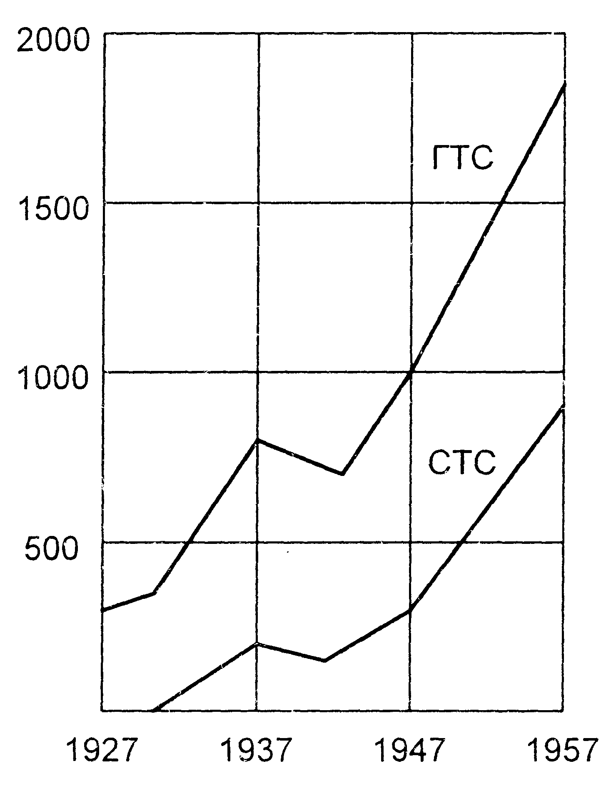 Таблица 1.1. Рост номерной емкости
местных телефонных сетей
Год | Количество телефонных  аппаратов на начало года
1883 | 772
1893 | 6760
1903 | 36738
1913 | 162 063
1917 | 232 337
1918 | 233 420
1922 | 89 009
1924 | 121 275
1929 | 235 000
1935 | 566 000
1941 | 1 044 000
1943 | 530 000
1947 | 882 000
1952 | 1 307 000
1957 | 1 777 000

Рис. 1.1. Рост номерной емкости местных телефонных сетей
полезно вспомнить, что английский патент на АТС с шаговым искателем еще в 1895 г. получили российские инженеры М.Ф. Фрейденберг и С.М. Бердичевский-Апостолов. В 1954 г. заводом «Красная заря» и Ленинградским отраслевым научно-исследовательским институтом связи (ЛОНИИС) было создано новое поколение станций декадно-шаговой системы - АТС-54.
В 1957 г. в Ленинграде была установлена первая автоматическая подстанция координатной системы емкостью 100 номеров. Позднее в ЛОНИИС под руководством профессора Б.С. Лившица совместно с заводом «Красная заря» была разработана АТС координатной системы большой емкости, и в 1967-1968 гг. на Калининском проспекте в Москве была смонтирована автоматическая телефонная станция координатной системы на 30 тыс. номеров. Координатные АТС разработки ЛОНИИС производились также в ГДР и Чехословакии.
Сегодня в эксплуатации на городских телефонных сетях Российской Федерации все еще находятся эти декадно-шаговые АТС (АТС-47 и АТС-54) и координатные АТС (АТСК, АТСКУ, АТСК-100/2000, ПСК-1000), составляющие порядка 25% и 60% емкости ГТС, соответственно. Оставшиеся 15% представляют собой квазиэлектронные и современные электронные цифровые станции. Общая монтированная емкость сельских телефонных сетей составляет 3.8 млн. номеров, обслуживаемых в основном АТС координатной системы типов АТСК 100/2000 и АТСК 50/200.

Типовая структура городской телефонной сети (ГТС) представлена на рис. 1.2. Здесь показана телефонная сеть крупных городов, например, Москвы или Санкт-Петербурга. Такая сеть характеризуется наличием 7-значной закрытой нумерации и обеспечивает включение до 8 миллионов абонентских линий. В рамках ГТС каждая местная АТС имеет связи, как минимум, с одной междугородной станцией и с несколькими местными АТС, а также, возможно, с транзитными узлами входящих и/или исходящих сообщений, узлом спецслужб УСС и др.

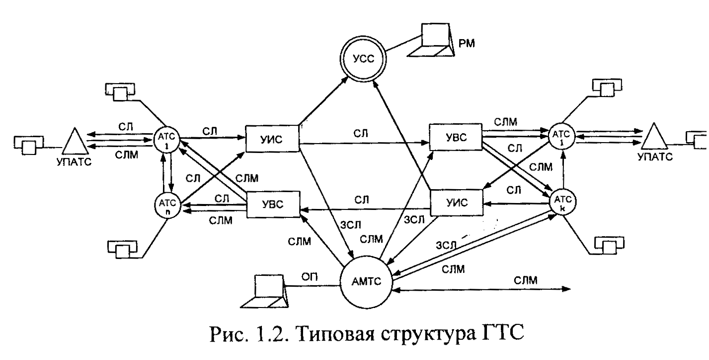 Телефонные сети очень сложны как с точки зрения организации обслуживания вызовов, так и с точки зрения других технологий, необходимых для предоставления разнообразных услуг абонентам. Для выполнения всех этих функций требуется наличие сигнализации между коммутационными узлами и станциями сети электросвязи. Сигнализация обеспечивает возможность передачи информации внутри сети, а также между абонентами и сетью электросвязи.
Так что же такое сигнализация? По образному выражению Р. Мантерфилда [121], сигнализация - это кровеносная система сетей электросвязи, которая поддерживает совместное существование коммутационных узлов и станций в сети для обеспечения функций обслуживания абонентов. Без сигнализации сети мертвы, а с введением эффективных систем сигнализации сеть становится мощным средством, с помощью которого абоненты могут общаться друг с другом и пользоваться все расширяющимся спектром услуг электросвязи. Характерной особенностью протоколов сигнализации является их быстрая эволюция. Существующие еще сегодня системы сигнализации, являющиеся просто механизмом передачи базовой информации, постепенно заменяются более мощными протоколами передачи данных, обеспечивающими беспрепятственную и эффективную передачу информации между коммутационными узлами и станциями в сети.

  - КЛАССИФИКАЦИЯ ПРОТОКОЛОВ СИГНАЛИЗАЦИИ

Межстанционная сигнальная информация передается различными способами, которые можно разделить на три основных класса.
Первый класс - это способы передачи сигналов непосредственно по телефонному каналу (разговорному тракту), называемые иногда «внутриполосными» системами сигнализации. По телефонным каналам (физическим цепям) сигналы могут передаваться постоянным током, токами тональной частоты, индуктивными импульсами и др.
Второй класс - сигнализация по индивидуальному выделенному сигнальному каналу (ВСК). Как правило, в таких системах обеспечиваются выделенные средства передачи сигнальной информации (выделенная емкость канала) для каждого разговорного канала в тракте передачи информации. Это может быть 16-й временной канал в ИКМ тракте, выделенный частотный канал вне разговорного спектра канала ТЧ на частоте 3825 Гц и др.
Третий класс - это системы общеканальной сигнализации (ОКС). В протоколах этого класса тракт передачи данных сигнализации предоставляется для целого пучка телефонных каналов по принципу адресно-группового использования, т.е. сигналы передаются в соответствии со своими адресами и размещаются в общем буфере для использования каждым телефонным каналом как и когда это потребуется.
Системы сигнализации первых двух классов разработаны для применения в сетях со старыми технологиями, в которых коммутационные узлы и станции являются в основном аналоговыми и используют принцип замонтированной программы. Не только российские телефонные сети, но и большинство национальных сетей электросвязи во всем мире до сих пор включают значительную часть оборудования, использующего эти системы сигнализации. К тому же, даже при внедрении самых современных станций требуется взаимодействие с существующими системами сигнализации. Поэтому описание принципов и самих систем сигнализации первых двух классов составляет значительную часть объема данной книги. При этом описания наиболее распространенных на телефонных сетях России систем сигнализации доведены до уровня формализованных спецификаций и могут служить базой для их реализации в современных цифровых коммутационных узлах и станциях.
Протокол общеканальной сигнализации (ОКС) оптимален для использования в сетях с современными технологиями, основанными на цифровой коммутации и программном управлении, в связи с чем самая объемная глава книги посвящена этому протоколу. Данная книга не претендует на исчерпывающее рассмотрение систем ОКС на уровне спецификаций. Обязательно определяемые в спецификациях режимы функционирования в условиях неисправностей и ошибочных данных, другие технические подробности в значительной степени пропускаются в материалах главы 10 для того, чтобы читатель смог сконцентрировать внимание на принципах протокола ОКС. После объяснения этих принципов спецификации будут восприниматься гораздо легче.
Такой неравноправный подход к описаниям систем сигнализации различных классов объясняется следующими причинами. Детальные спецификации систем общеканальной сигнализации, включающие SDL-диа-граммы, структуры данных, временные параметры сигналов, сценарии и т.п., разрабатываются и совершенствуются специалистами Исследовательской комиссии 11 Международного консультативного комитета по телеграфии и телефонии (МККТТ), преобразованного в настоящее время в Сектор стандартизации электросвязи Международного союза электросвязи (в английской аббревиатуре ITU-T), и регулярно публикуются в цветных книгах ITU-T, в частности, рекомендации Q.700 в выпусках Желтой, Красной и Голубой книг МККТТ (1981, 1985 и 1989 гг.) и Белой книги ITU-T (1993 г.). Эти спецификации могут быть доступны любознательному читателю наряду с другими книгами по общеканальной сигнализации [121,124]. В то же время SDL-диаграммы, таблицы тайм-аутов, сценарии обмена сигналов и т.п. для специфических российских систем сигнализации по телефонным каналам и ВСК, а также для уникальных процедур определения номера вызывающего абонента (АОН) создавались автором и его коллегами для собственных разработок программно-управляемой коммутационной техники, практически нигде не публиковались, и лишь резко усилившийся в последние годы интерес российских и зарубежных связистов к этой проблематике заставил автора задуматься о целесообразности написания этой книги.
Другой, не менее прагматической причиной такой разницы в уровне детализации описаний является относительная простота логики существующих систем сигнализации, позволяющая их спецификациям уместиться в ограниченном объеме книги и быть легко понятыми читателем.
  - ЭВОЛЮЦИЯ ПРОТОКОЛОВ СИГНАЛИЗАЦИИ

Одним из основных факторов, оказывающих влияние на существование описанных выше трех классов систем сигнализации, является обусловленность взаимосвязью систем сигнализации, поддерживаемых той или иной АТС, с используемым в этой АТС принципом управления обслуживания вызовов.
Так исторически сложившиеся системы сигнализации первого класса очевидным образом ассоциируются с аналоговыми декадно-шаговыми станциями, реализующими принципы непосредственного управления. Эти станции состоят из отдельных ступеней искания, каждая из которых имеет свой собственный механизм управления и совмещает тем самым функции управления и коммутации. Упрощенное представление межстанционной сигнализации первого класса показано на рисунке 1.3. Для этих станций в процессе обслуживания вызова линейные и разговорные сигналы проходят один и тот же путь внутри станции, и они также проходят одинаковый путь вне станции по межстанционным соединительным линиям.
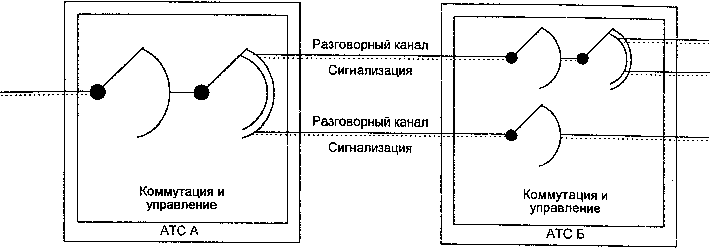
Рис.1.3. Упрощенное представление способов сигнализации непосредственно по телефонному каналу
Передача сигналов по телефонным каналам (физическим цепям) постоянным током может осуществляться гальваническим, шлейфным или батарейным способом.
При батарейном способе сигналы передаются по проводам а, b или с с использованием станционных батарей АТС и земли в качестве обратного провода. Более подробно этот способ рассмотрен в главе 4.
При шлейфном способе в отличие от батарейного сигналы передаются в шлейфе без использования земли в качестве обратного провода, т.е. от станционной батареи одной станции. В этом случае возможная разность потенциалов заземлений на передачу сигналов не оказывает влияния. Состояния шлейфа постоянного тока в разговорной цепи обозначают передаваемую информацию. Использование шлейфной сигнализации на межстанционных соединительных линиях ограничено возможной дальностью передачи сигналов постоянным током, необходимостью «обхода» усилителей, не пропускающих импульсы постоянного тока, а также невозможностью работы по каналам систем передачи с частотным разделением каналов (ЧРК). Тем не менее, эти способы нашли применение на городских и сельских телефонных сетях.
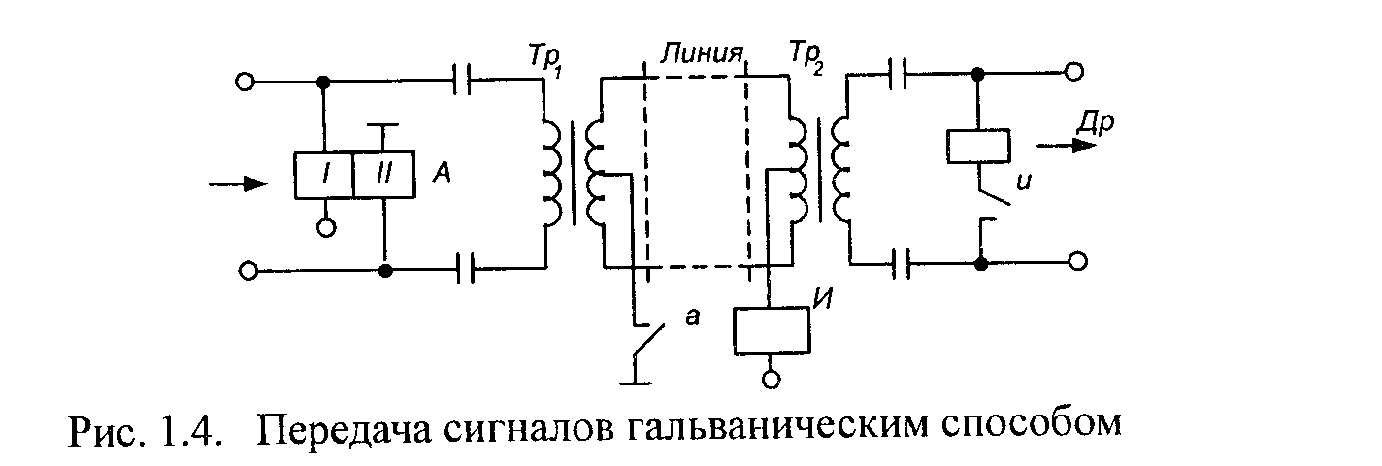
Гальванический способ (рис. 1.4) характеризуется тем, что цепи передачи сигналов даже при наличии на линии трансформаторов имеют гальваническую связь. Данный способ передачи сигнализации нашел применение на сельских телефонных сетях при связи сельских АТС с ручными телефонными станциями системы ЦБ, а также для ручных станций системы МБ при связи с АТС, когда станции МБ не оборудованы источниками электропитания напряжением 24 В. Недостатком способа является то, что сигналы управления проходят по обоим проводам линии в одном направлении и поэтому оказывают значительное индуктивное влияние на соседние цепи.
На сельских телефонных сетях нашел применение индуктивный способ передачи сигналов для связи центральной станции с узловыми и оконечными АТС, а также для связи узловой станции с оконечными по физическим двухпроводным соединительным линиям. В качестве приемника индуктивных импульсов используется поляризованное реле. Положительной стороной индуктивного способа является возможность образования искусственных (фантомных) цепей, что для сельских телефонных сетей в отдельных случаях могло иметь определенное значение.
Сегодняшнее состояние местных телефонных сетей Российской Федерации позволяет автору не рассматривать более подробно шлейфный, гальванический и индуктивный способы сигнализации по физическим линиям. Последний способ будет все же упомянут в главе 7 для объяснения сигнализации по одному выделенному сигнальному каналу (1ВСК) индуктивным кодом. Что же касается батарейного способа сигнализации по трехпроводным соединительным линиям, то ему посвящена целиком глава 4 книги, что обусловлено все еще значительным использованием этой сигнализации на местных телефонных сетях Российской Федерации.
Следующий этап развития коммутационных станций показан на рисунке 1.5. Здесь уже отдельные ступени искания шаговых станций заменяются коммутационными блоками, а для установления соединений и разъединении вводятся специальные управляющие устройства (регистры и маркеры), отделенные от коммутационных приборов. Такая технология позволяет добиться большей гибкости в управлении вызовами и является более экономичной.
Система сигнализации второго класса - сигнализация по выделенному сигнальному каналу (ВСК) - обычно ассоциируется с этим классом станций. Сигнальная информация проходит по тому же пути, что и соответствующий разговор, но они разделены внутри станции. Это

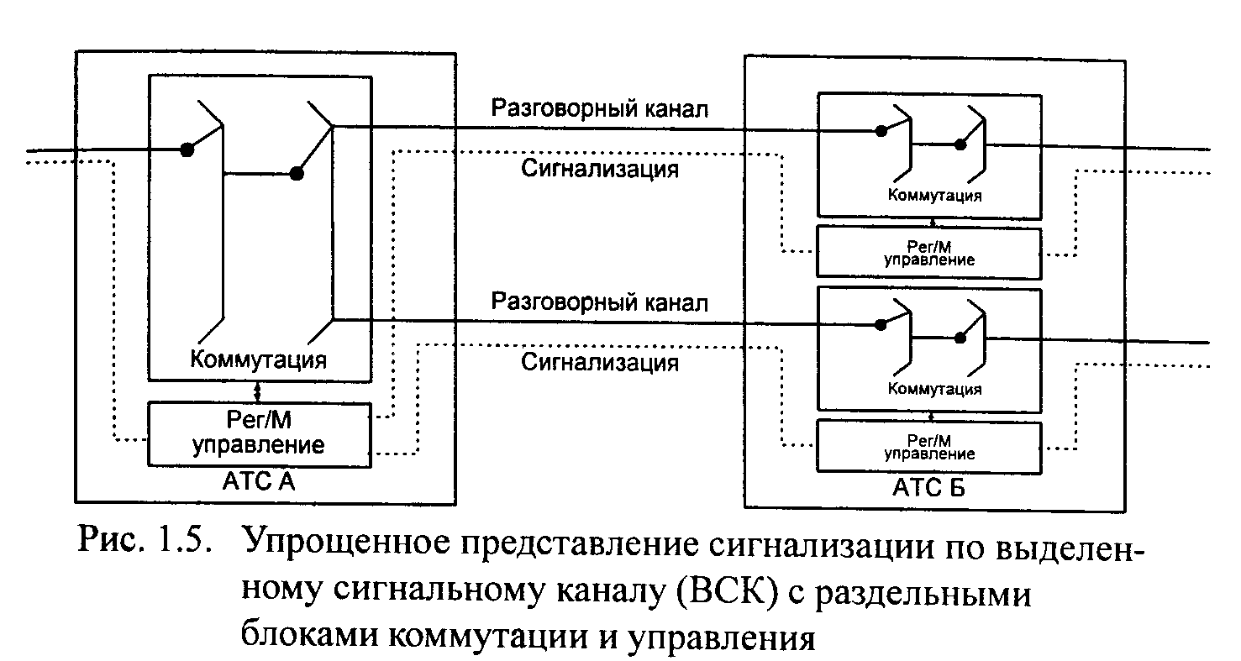
представлено на рисунке 1.5, где разговорные телефонные цепи (обозначенные сплошными линиями) организуются коммутационным блоком, а сигнальная информация (обозначенная пунктирными линиями) передается и принимается управляющими устройствами станции.

Появление этого поколения коммутационных станций вызвало также более активное использование различных способов сигнализации переменным током. Все они базируются на сигналах различной частоты: либо в той же полосе частот, что и разговорные сигналы (от 300 до 3400 Гц), либо в более низкой (менее 300 Гц), либо в более высокой (более 3400 Гц) полосе частот. На рисунке 1.6 показано это распределение полос частот.

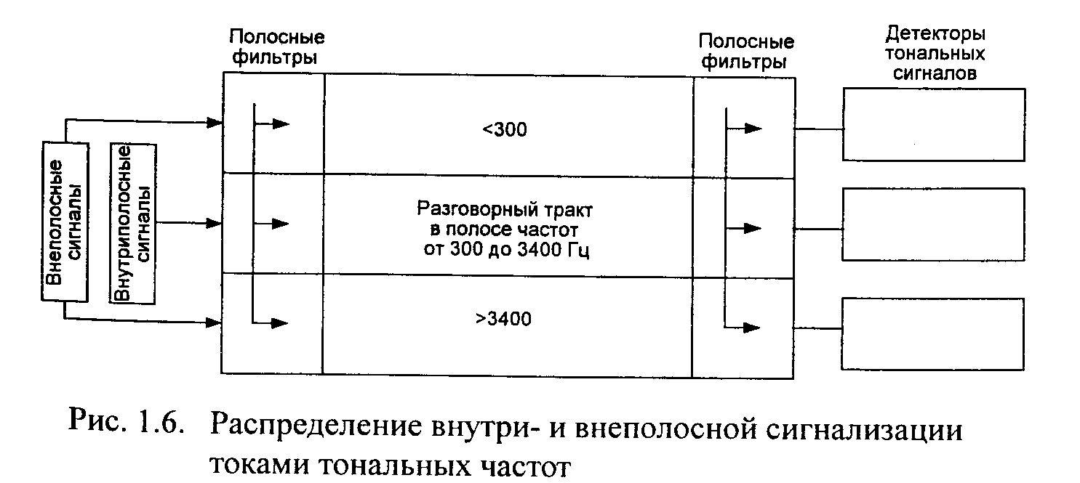
Внутриполосная сигнализация предусматривает передачу сигнальной информации по тому разговорному каналу, к которому эта информация относится. Передача сигнальной информации достигается генерацией одного или нескольких тональных сигналов и передачей их по соответствующему разговорному каналу. На другом конце содержание информации анализируется с помощью тонального приемника.
В межстанционных трактах передачи эти сигналы обрабатываются точно так же, как обычная речь - для обработки сигнала используются усилители разговорного тракта, что приводит к гораздо большей дальности использования сигнализации, чем это возможно в системах сигнализации с постоянным током.
Системы внутриполосной частотной сигнализации могут использоваться как для линейной, так и для регистровой сигнализации, причем для регистровой сигнализации более эффективно применение специальной разновидности сигнализации токами тональной частоты - так называемых многочастотных систем сигнализации, рассмотренных в данном разделе несколько позже и описанных в их специфических российских вариантах в главе 6.
Линейная сигнализация токами тональных частот может осуществляться передачей одночастотных или двухчастотных сигнальных посылок. Значение сигнала определяется направлением сигнала, частотой сигнала и соответствующим этапом в процессе установления соединения, в котором этот сигнал послан. Для линейной сигнализации чаще применяются непрерывные неконтролируемые протоколы сигнализации, для которых факт передачи сигнала обозначается включением/выключением тональной частоты. Отсутствие взаимного контроля означает, что подтверждение приема сигнала не требуется для прекращения его посылки. Примером такого типа сигнализации может служить система Bell SF (табл. 1.2).
Таблица 1.2. Пример непрерывно неконтролируемой системы сигнализации (система Bell SF)
Сигнал | Прямой сигнал | Обратный сигнал
Исходное состояние | Включен | Включен
Занятие | Выключен | Включен
Ответ | Выключен | Выключен
Разъединение | Включен | Произвольный

В импульсных внутриполосных системах сигнализации информация передается тактированными импульсами тонального сигнала. Значение сигнала определяется направлением, длиной импульса и этапом последовательности соединения, в котором передается сигнал. Достоинство импульсного вида внутриполосной сигнализации состоит в том, что возможен больший набор сигналов (позволяющий передать больше параметров), возможны более высокие уровни сигналов (благодаря ограниченной длительности сигналов) и их меньшее влияние друг на друга (опять-таки вследствие их ограниченной длительности). Однако необходимость эффективного распознавания сигналов приводит к тому, что оконечные комплекты сигнализации относительно сложны и дорогостоящи. Типичными примерами импульсных внутриполосных систем сигнализации могут служить российская одночастотная система сигнализации 2600 Гц, детально рассмотренная в главе 5, или английская система сигнализации АС9, представленная в таблице 1.3.
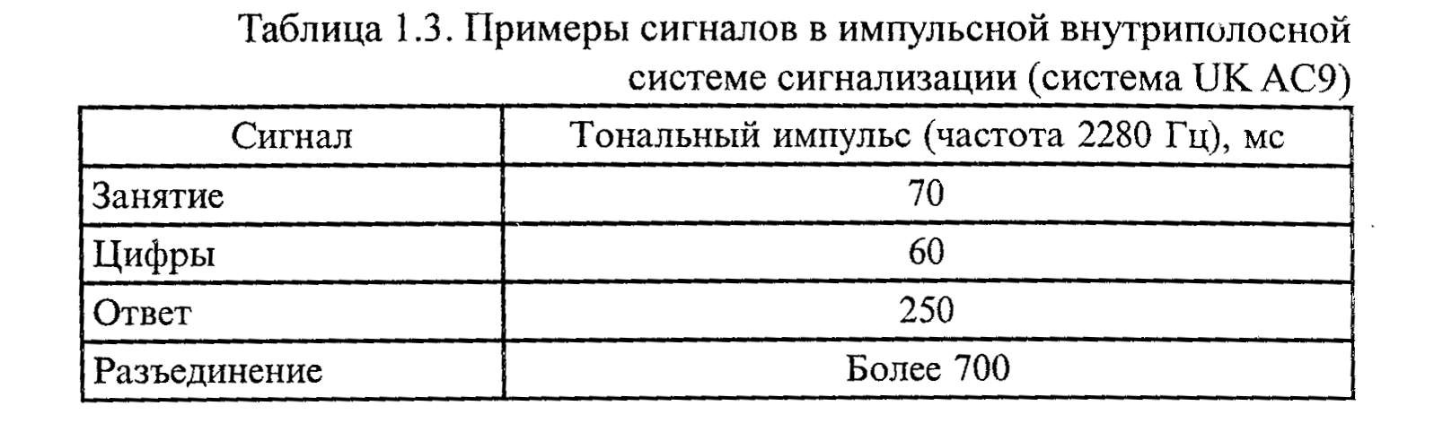
Внутриполосные системы сигнализации могут применяться двумя методами: от звена к звену и из конца в конец. При методе сигнализации от звена к звену вся адресная информация обрабатывается в каждой станции. Согласно примеру на рис.1.7, сначала сигналы поступают от АТС А к АТС Б, после чего передатчик АТС А освобождается. Затем АТС Б посылает всю информацию на АТС В, причем каждая станция обрабатывает адресную информацию перед тем, как послать ее к следующей станции.
Для метода сигнализации из конца в конец сигналы между исходящей и входящей АТС передаются прямо по разговорному тракту, без преобразования и/или анализа их в промежуточных коммутационных узлах. Поэтому при сигнализации из конца в конец сигналы (например, сигнал ответа) могут передаваться достаточно быстро. Как показано на рис. 1.8, регистр станции вызывающего абонента (Per) задействуется на все время установления соединения, а маркер станции вызывающего абонента (М) посылает на следующую станцию только информацию, необходимую для маршрутизации вызова. Затем АТС А посылает информацию на АТС В, а регистр на АТС Б освобождается сразу же после завершения маршрутизации от АТС Б к АТС В.
Внеполосные системы сигнализации используются в системах передачи с частотным разделением каналов (ЧРК). В таких системах каждый разговорный канал обычно размещается в частотном спектре 4 кГц, но для передачи речи используется только диапазон 300-3400 кГц, а для сигнализации - оставшаяся часть частотного спектра 3400-4000 Гц (рекомендуется 3825 Гц). Преимущества внеполосной сигнализации включают возможность передачи сигнала одновременно с передачей речи и ненужность мер для преодоления имитации сигналов обычной речью. Недостаток внеполосной сигнализации в том, что она может применяться только в системах передачи, которые допускают более широкий частотный спектр, чем обычные немультиплексированные системы передачи. В результате она обычно ограничивается только системами передачи с частотным разделением каналов.
Природа внеполосной сигнализации предоставляет возможность ее использования в многочисленных режимах, включая непрерывный режим и импульсный режим, которые описаны выше для тональной частотной сигнализации. Обычные применения - это непрерывный, не взаимно контролируемый режим в двух модификациях: использующий для свободного состояния включенный тональный сигнал или использующий для свободного состояния выключенный тональный сигнал.
Примером первой модификации с включением тонального сигнала для свободного состояния является линейная сигнализация R2, рассмотренная в главе 9 данной книги. Примером применения второй модификации с отключением тонального сигнала в свободном состоянии является английская система сигнализации АС8, сигналы которой представлены в таблице 1.4.

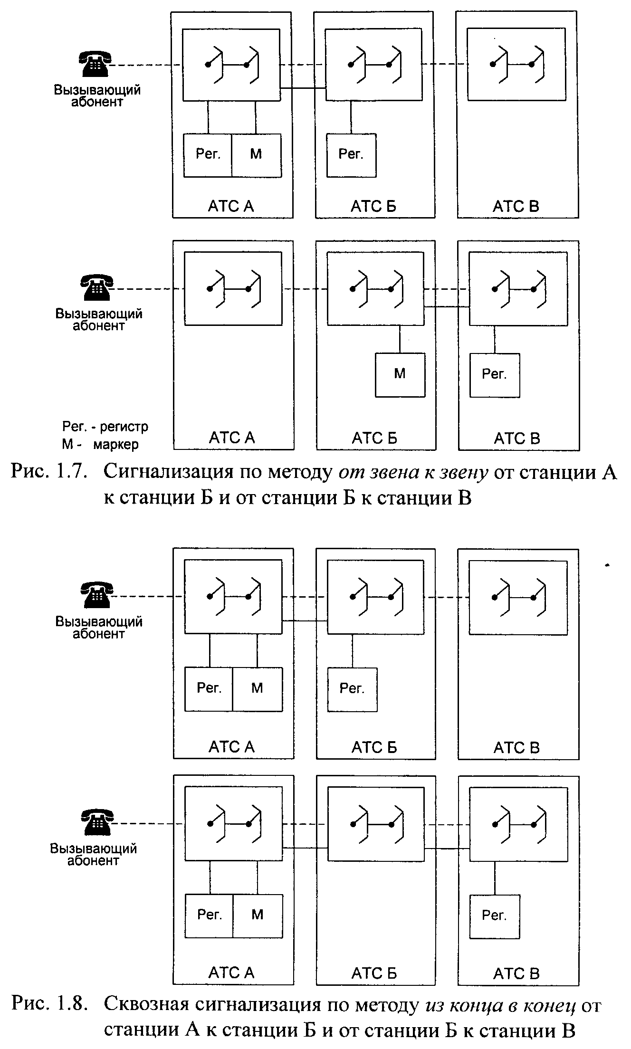
Таблица 1.4. Примеры сигналов в системе с передачей свободного состояния отключением тонального сигнала (система UK AC8)
Сигнал | Тональный сигнал в прямом направлении | Тональный сигнал в обратном направлении
Исходное состояние | Выключен | Выключен
Занятие | Включен | Выключен
Импульс набора | Включен | Выключен
Ответ | Включен | Включен
Разъединение | Выключен | -

Системы сигнализации первых двух классов, представленные на рис. 1.3 и рис. 1.5, обладают ограниченными возможностями передачи сигнализации, в частности, ограниченным объемом сигнальной информации (например, ограниченное число состояний шлейфа постоянного тока или ограниченное число комбинаций частот) и ограниченными возможностями передачи (например, невозможно передать сигналы на частоте разговорного спектра на стадии разговора, не вызывая неудобств у абонентов или без принятия специальных мер).
Еще одним ограничением, проявившимся по мере развития международной сети связи, было «урезание разговора». Как уже отмечалось выше, для ряда протоколов сигнализации необходимо отделить разговорный тракт во время установления соединения для того, чтобы избежать прослушивания тональных сигналов вызывающим абонентом. Это приводит к задержкам в передаче сигнала «Ответ», и если вызываемый абонент начинает говорить сразу после ответа, то начало его фразы теряется.
Все это послужило историческими предпосылками к созданию третьего, упомянутого в начале параграфа класса способов сигнализации -общеканальной сигнализации, философия которой заключается в отделении тракта сигнализации от разговорного тракта (рис. 1.9).
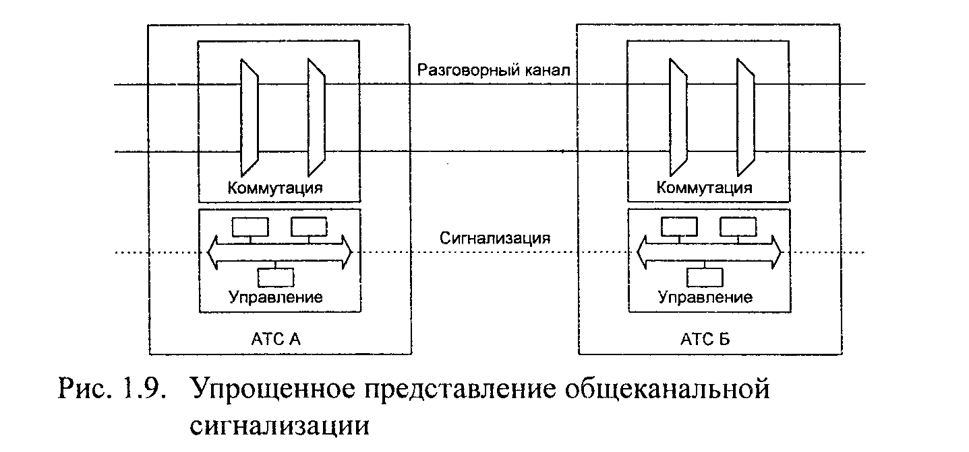
В дополнение к снятию указанных ограничений имелись еще факторы, обусловившие принятие ОКС для национальных и международных сетей связи: быстро развивающиеся методы программного управления узлами коммутации; эволюционный потенциал, заложенный в концепцию системы ОКС, для оперативного добавления новых возможностей в соответствии с новыми требованиями сети. Система ОКС была разработана не только для удовлетворения сиюминутных потребностей тогдашней телефонной сети. Она обладает значительной гибкостью с точки зрения удовлетворения требований, которые возникли позже и могут возникнуть в будущем.
Скептически настроенному читателю, которого до конца не убедили эти рассуждения, автор рекомендует сопоставить материал главы 10 с описаниями протоколов сигнализации в главах 3-9 данной книги.
1.4. СПЕЦИФИЧЕСКИЕ ОСОБЕННОСТИ
РОССИЙСКИХ СИСТЕМ СИГНАЛИЗАЦИИ

В начале своей работы МККТТ сосредотачивался на спецификациях международных систем сигнализации, допуская развитие национальных систем сигнализации независимо друг от друга. В наибольшей степени, что отразилось на истории построения телефонной сети на 1/6 территории земного шара, что отчасти связано с отсутствием в Советском Союзе особого стремления к соблюдению международных стандартов, по крайней мере, в области телекоммуникаций. Сегодняшним проявлением этого являются специфические межстанционные протоколы сигнализации и процедуры обслуживания вызовов на телефонной сети Российской Федерации, которые вызывают значительные затруднения при внедрении цифровых АТС, при построении сети интегрального обслуживания ISDN, при реализации концепции интеллектуальной сети IN и т.д.
Существующие специфические протоколы сигнализации российских телефонных сетей разработаны с учетом требований координатных и де-кадно-шаговых АТС и, в основном, сводятся к описанному выше методу сигнализации из конца в конец, который весьма удобен в условиях аналоговой сети, обеспечивающей соединение между абонентами по физическим цепям. Совсем не так обстоит дело в случае цифровых АТС. Здесь метод сигнализации от звена к звену представляется более предпочтительным. Это иногда приводит к парадоксальным ситуациям, состоящим в том, что ранее эксплуатируемые электромеханические АТС могли обеспечивать более высокое качество обслуживания вызовов, нежели заменяющие их цифровые АТС. Причина в том, что существующие протоколы часто не позволяют использовать все преимущества современной технологии, хотя они были весьма удобны для сетей связи с электромеханическими АТС. Тем не менее, необходимость поддержки этих протоколов будет являться обязательным требованием к новым цифровым АТС, внедряемым на российских телефонных сетях в ближайшие десятилетия. Далее в главах 3-7 книги сделана попытка объяснить, что такое протоколы сигнализации российских телефонных сетей, как они функционируют, как они могут быть проверены, какова их внутренняя логика и т.п. Здесь же рассмотрены только некоторые наиболее общие факторы.
Одним из таких факторов является наличие двух видов соединительных линий (СЛ) для коммутационных узлов и станций ГТС: местные СЛ и входящие междугородные СЛ, что обусловлено различием в обработке местных и междугородных входящих вызовов и приводит к организации различных пучков соединительных линий на ГТС. Полезно вспомнить в связи с этим рис. 1.2 данной главы, на котором была показана городская телефонная сеть (ГТС) крупного города с семизначной нумерацией и возможностью включения до 8 миллионов абонентских линий (с учетом резервирования цифр «8» и «О» в качестве индекса выхода на междугородную АТС и на узел спецслужб, соответственно). На сельских сетях емкость пучков линий относительно невелика, они более дорогостоящие, их использование гораздо ниже, поэтому чаще используются общие пучки соединительных линий, а различные функции обслуживания вызовов обеспечиваются посредством соответствующих протоколов сигнализации.
Другим существенным фактором при рассмотрении систем сигнализации является сохраняемая до настоящего времени практически на всех местных сетях оплата только междугородных вызовов (вызовов, поступающих через междугородную станцию), а также приоритет в обслуживании междугородных вызовов. Для реализации системы тарификации, существующей сегодня на Взаимоувязанной сети связи Российской Федерации, информация о категории и номере вызывающего абонента должна передаваться на междугородную АТС, которая, в свою очередь, обеспечивает возможность осуществления определения номера вызывающего абонента (АОН) дистанционно в отношении любого абонента местной сети. Принятое для этого техническое решение ориентировано на сети с электромеханическими АТС и обсуждается в главе 8. Более того, обработка входящего междугородного вызова оконечной АТС отличается от обработки местного вызова и соответствует специальному протоколу сигнализации. В частности, входящая местная АТС должна определять состояние вызываемого абонента и передавать эту информацию на междугородную станцию.
Классификация систем линейной сигнализации, распространенных на сельских и городских телефонных сетях, представлена в таблицах 1.5 и 1.6, содержащих перечни наиболее часто встречающихся физических стыков между АТС в первой из упомянутых таблиц, и наиболее распространенных протоколов сигнализации во второй таблице. Такое разделение физического и логического описаний систем сигнализации применяется автором во всех главах.
В качестве основного физического интерфейса городских телефонных сетей используется цифровой стык со скоростью передачи 2.048 Мбит/с в соответствии с рекомендациями МККТТ G.703, G.711, называемый Е1, а основной системой сигнализации являются два выделенных сигнальных канала в 16-ом временном канале и с разделенными пучками исходящих, входящих и входящих междугородных соединительных линий. На сельских сетях также более предпочтителен стык ИКМ со скоростью 2.048 Мбит/с, но этот стык используется для универсальных соединительных линий двустороннего действия, а потому применяется другой протокол. На сельских телефонных сетях также могут быть использованы другие виды аппаратуры передачи ИКМ-15 (1.024 Мбит/с) и даже ИКМ-12. Использование на сетях ИКМ-12 активно сокращается, но аппаратура ИКМ-15 до сих пор широко распространена, хотя и не согласуется ни с одним международным стандартом.
Следует подчеркнуть, что все эти системы являются сугубо специфическими и практически не совместимы с международными стандартами. Это не распространяется на рассмотренную в главе 10 систему сигнализации по общему каналу ОКС7, уже активно используемую на российских телефонных сетях.
Таблица 1.5. Некоторые интерфейсы систем сигнализации (физический уровень)
Тип | Применение | Рассмотрен | Примечание
2.048 Мбит/с ИКМ | Везде | Гл. 3 | ITU-TG.711, G.703
1.024 Мбит/с ИКМ | Сельские сети | Гл.7 | Специфический
3/4-проводные СЛ | Везде | Гл. 4 | Специфический
2-проводные индуктивные | Сельские сети | Гл. 7 | Специфический
4/6-проводные СЛ | Везде | Гл. 3, 5 | Специфический Е&М

Таблица 1.6. Некоторые протоколы систем сигнализации
Тип | Применение |  | Рассмотрен | Примечание
ЛИНЕЙНАЯ СИГНАЛИЗАЦИЯ
2ВСК для раздельных пучков | Городские сети |  | Гл. 3 | Различные протоколы для входящих, исходящих и входящих междугородных СЛ
2ВСК для универсальных двусторонних СЛ | Сельские сети |  | Гл. 3 | Единый протокол для всех СЛ
1ВСК "норка" | Сельские сети |  | Гл. 7 | Различные протоколы для входящих, исходящих и входящих междугородных СЛ
1ВСК  индуктивный код | Сельские сети |  | Гл. 7 | Единый протокол для всех СЛ
Одночастотная  сигнализация | Внутризоновые и  Ведомственные сети |  | Гл. 5 | Различные протоколы для исходящих  и входящих СЛ
Двухчастотная | Междугородная сеть |  | Гл. 5
3/4-проводные  аналоговые СЛ | Городские и сельские  сети |  | Гл.4
РЕГИСТРОВАЯ СИГНАЛИЗАЦИЯ
Многочастотная  "импульсный челнок" |  | Везде | Гл. 6
Многочастотная  "безынтервальный пакет" |  | Везде | Гл. 6 | Для АОН
Многочастотная  "импульсный пакет" |  | Между  городской АТС  и АМТС | Гл. 6
Декадный код |  | Везде | Гл. 3,4,5,7
Национальные технические особенности имеют относительно незначительное влияние на реализацию ОКС7. Это обеспечивает внедрение новых цифровых станций в российскую Взаимоувязанную цифровую сеть связи без тех затруднений, которые вызывают приведенные в главах 3-8 протоколы сигнализации.
Специфика существующих протоколов и эффективная эволюция систем сигнализации обуславливают необходимость единой технической политики развития телефонной связи, единых стандартов систем сигнализации и научно-обоснованного плана введения новых протоколов в процессе развития телефонных сетей. Именно поддержке такой технической политики в области телефонных сетей и служат материалы данной книги. Дополнением к этим материалам должны служить методы и инструментальные средства спецификации интерфейсов, нормы, правила и процедуры включения в общегосударственную коммутируемую сеть связи страны, а также набор протокол - тестеров, методик, имитационных и измерительных приборов для тестирования и верификации этих спецификаций.
Наиболее общими спецификациями для каждой функционирующей на телефонной сети коммутационной станции, как следует из рис. 1.10, является документ «Технические условия» (ТУ). В таблице 1.7 приведено примерное содержание ТУ. Этот документ наряду с описанием коммутационного оборудования и области его применения содержит первые, наиболее общие спецификации, выполненные на естественном языке со всеми присущими таким спецификациям недостатками: с неоднозначностью, с невозможностью поддержания семантики описания на одном адекватном уровне детализации и др.
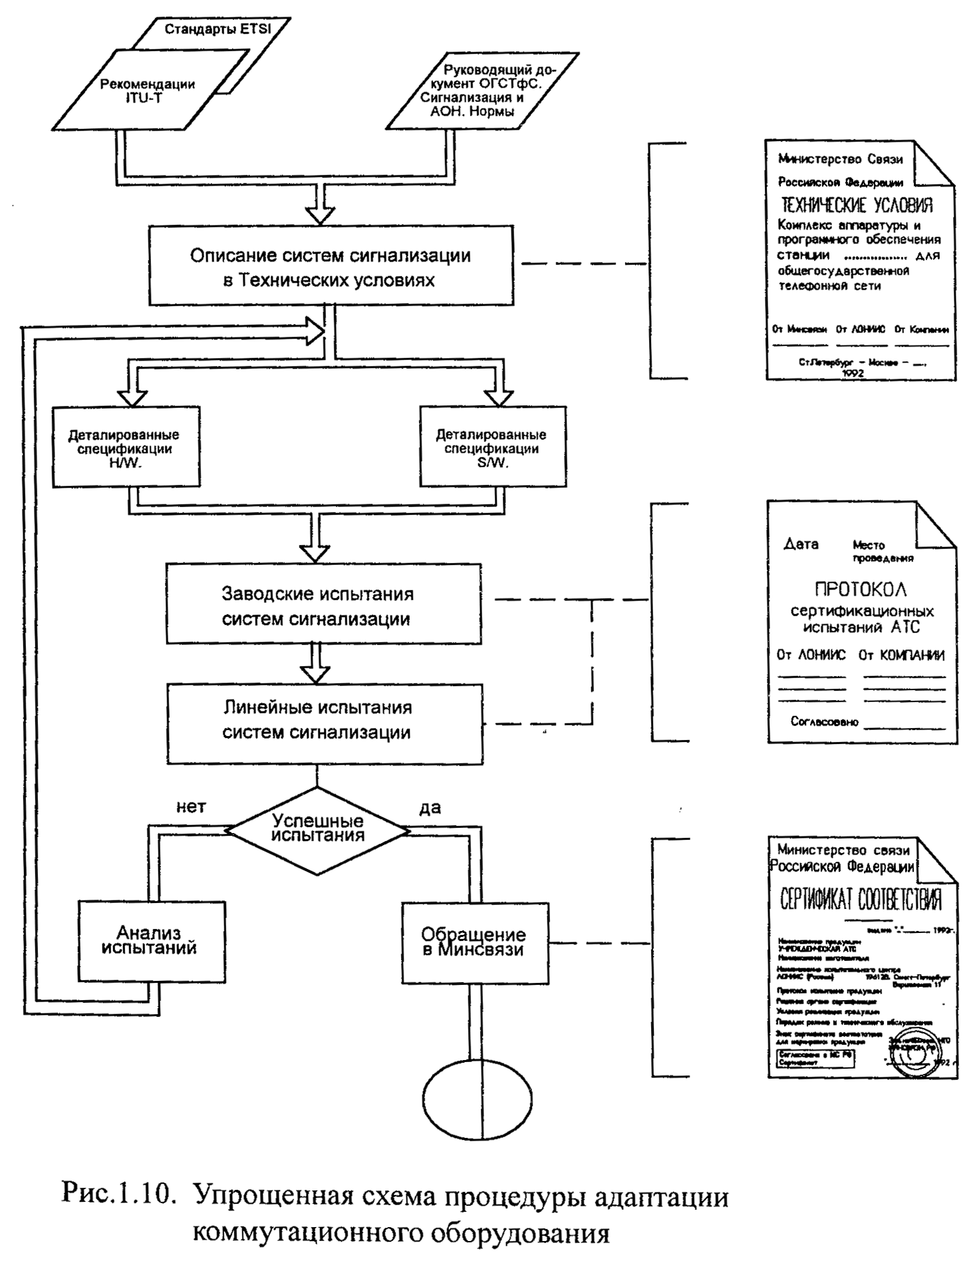
Справедливости ради следует отметить, что эти недостатки ТУ присущи и любым другим текстовым спецификациям. Для разработки интерфейсов систем сигнализации, реализации процедур АОН, стыковки с центром технической эксплуатации и т.п. необходимы более детальные и формализированные спецификации, выполненные с привлечением соответствующих средств - алгоритмических языков, правил построения электрических схем, протокольных сценариев. При этом спецификации аппаратных и программных стыков включают не только и не столько таблицы сигнальных кодов [86,87], но и эффективно дополняющие эти таблицы структурные схемы и диаграммы на языке SDL, таблицы тайм-аутов, сценарии обмена сигналами на MSC. Эти спецификации объединяют накопленные за многие годы результаты измерений телефонных сетей, исторически сложившаяся техническая обстановка на которых требует определенным образом выбирать алгоритм обработки и значение тайм-аута при определении того или иного линейного сигнала.

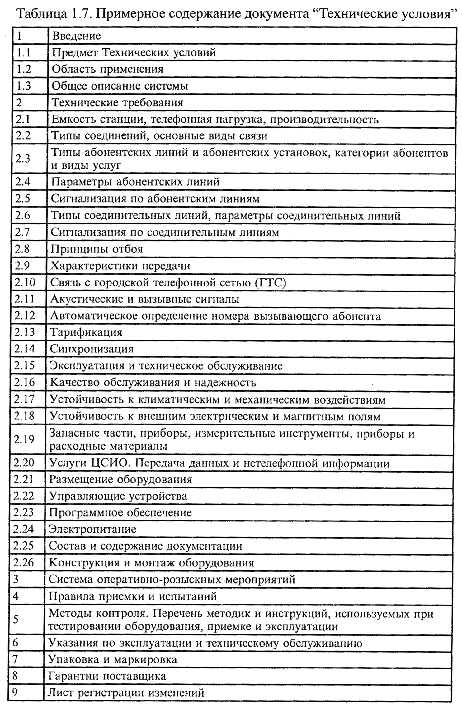
Реализованная в книге концепция иерархических спецификаций систем сигнализации в некоторой степени соответствует современной спиральной модели развития больших программных систем Б.Боэма [104] и представлена на рис. 1.12. Некоторая незавершенность спиральной модели, обусловленная законом непрерывных изменений Биледи и Лемана: «Используемая система подвергается непрерывным изменениям до тех пор, пока не окажется, что экономически выгоднее ее заморозить и сделать заново», напоминает известные со школьной скамьи философские принципы и внушает определенный оптимизм автору относительно будущей полезности данной книги.

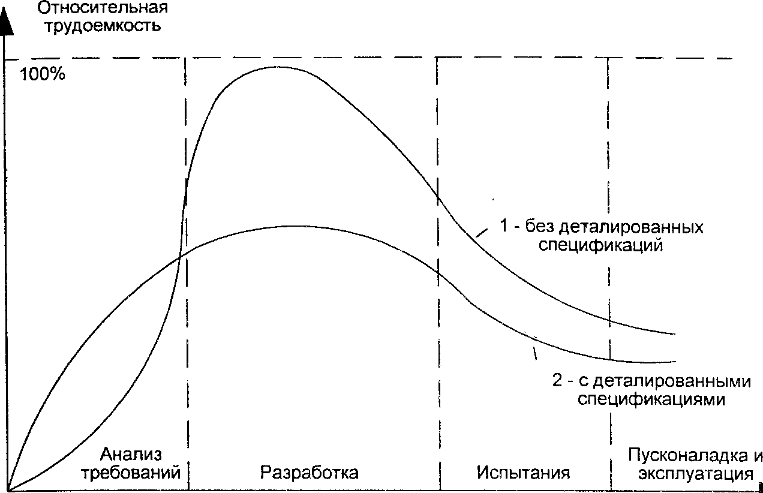

Рис. 1.11. Распределение трудоемкости (стоимости) разработки протокола сигнализации без деталированных спецификаций (1) и с деталированными спецификациями (2)

Уровни спецификации по спирали на рис. 1.12 различаются не только степенью конкретизации (возрастающей сверху вниз), но и языковыми средствами описания. Следовательно, представление спецификаций на вышестоящем уровне является в известном смысле «общим прародителем» семейств представлений нижестоящих уровней, за исключением первого уровня (уровня Технических условий, использующих естественный язык). На деталированных уровнях проектирования протоколов сигнализации активно применяется графический синтаксис с паскалеобразными нотациями, объединенными специалистами Исследовательской комиссии 10 ITU-T в единый язык спецификаций и описаний SDL.
Методология спецификаций на базе SDL рассматривается в следующей главе.
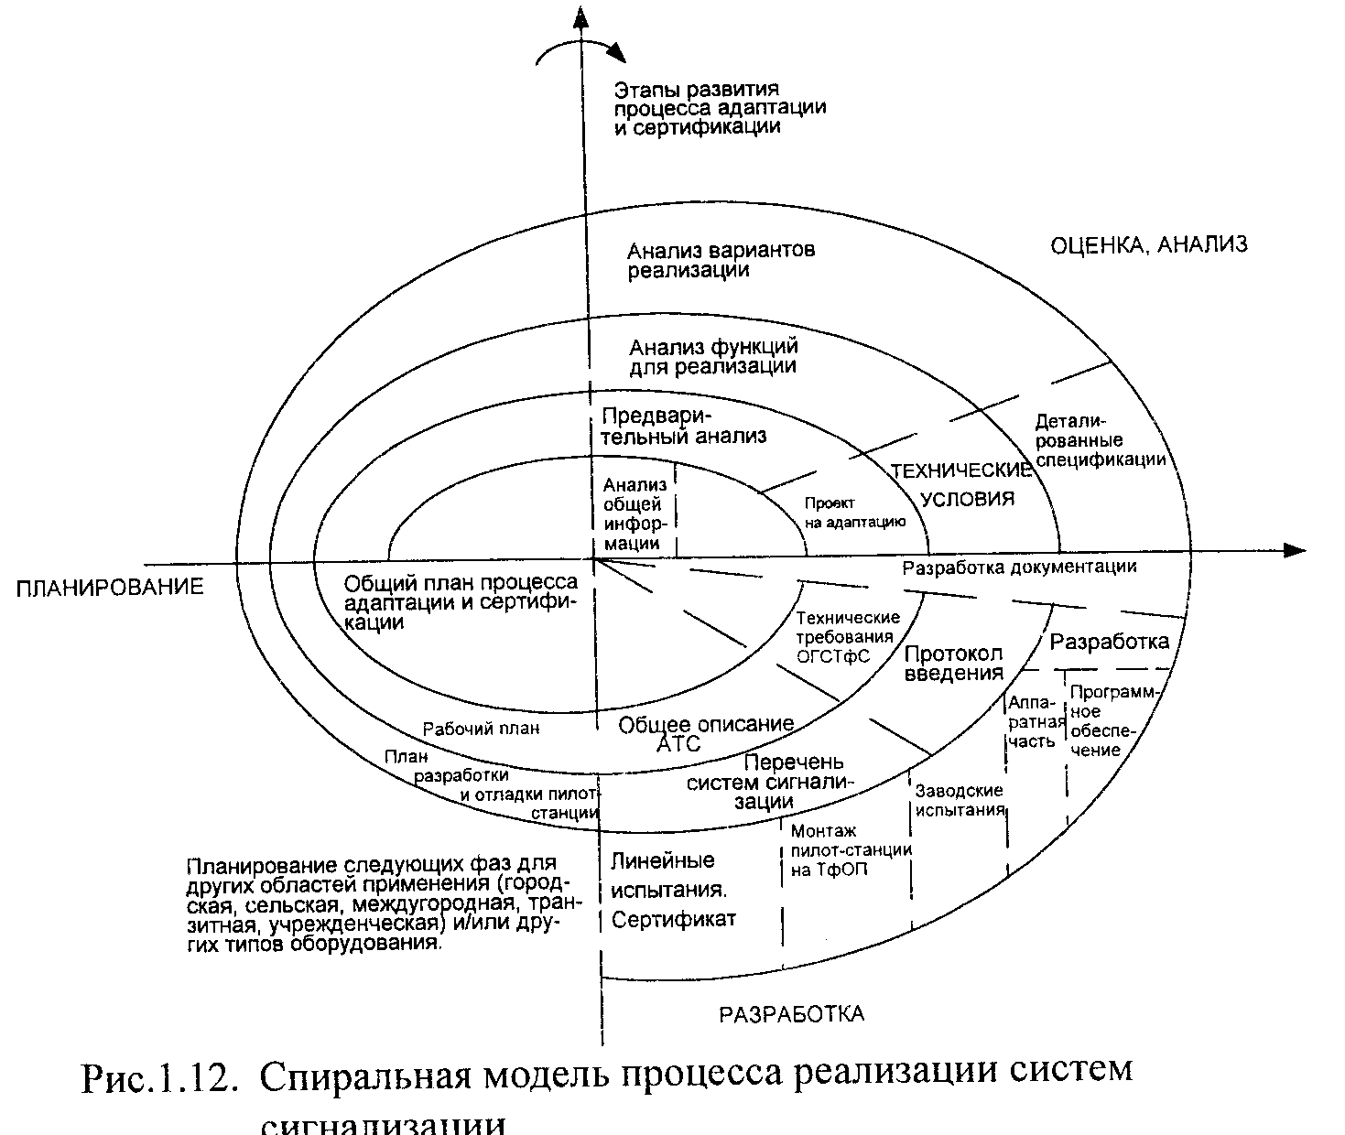
Рис. 1.12. Спиральная модель процесса реализации систем сигнализации

Изложенный в этой главе подход отнюдь не содержит каких-либо принципиально новых, революционных постулатов. Напротив, вся методология опирается на традиционную схему разработки типа «требование - спецификации - проектирование - тестирование», но при этом ориентируется на более решительную и последовательную формализацию спецификаций интерфейсов с существующей телефонной сетью. Реализация этой совокупности приемов и методов спецификации для различных протоколов сигнализации рассматривается в последующих главах книги. Некоторое подведение итогов в части тестирования реализации систем сигнализации на соответствие формализованным интерфейсным спецификациям приводится в главе 11, завершающей эту книгу.
Такая перестановка акцентов в достаточно традиционной совокупности приемов дает в определенном смысле новое качество и позволяет надеяться, что предпринятая автором попытка может оказаться полезной, если не как руководство к действию, то как одна из возможных точек зрения.

